
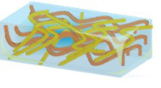
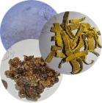
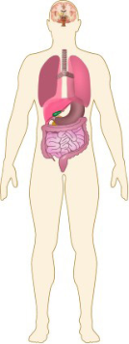
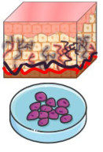
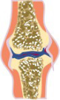
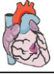

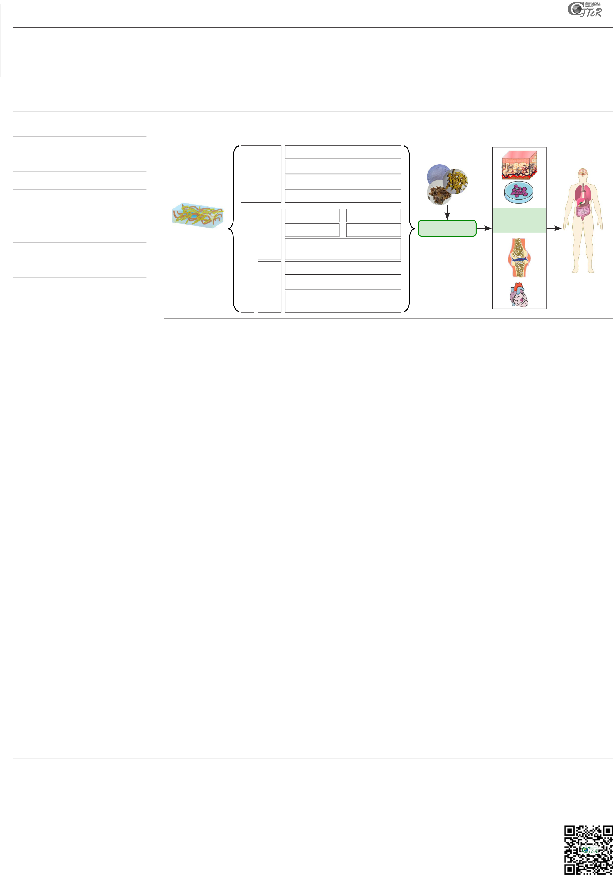
综 述 | 中国组织工程研究 | www.CJTER.com
综 述 | Chinese Journal of Tissue Engineering Research | www.CJTER.com
中医药联合医用水凝胶治疗疾病的策略及意义
毕玉杰 | 1，2，马笃军 | 1，2，彭力平 | 1，周紫琼 | 1，赵 静 | 1，朱厚均 |  | 1，钟秋辉 | 1，杨玉鑫 | 1 |  | 关节、器官、 | 疾病康复
https://doi.org/10.12307/2023.971 |  |  | 文章快速阅读：中医药联合医用水凝胶治疗疾病的策略及价值 |  |  |  |  |  |  |  | 关节、器官、 | 疾病康复
投稿日期：2022-12-07 |  |  |  |  |  |  |  |  |  |  | 关节、器官、 | 疾病康复
 |  |  | 可注射水凝胶 |  |  |  |  |  |  |  | 关节、器官、 | 疾病康复
采用日期：2023-01-16 |  |  | 医用  水凝胶  分类 |  |  |  | 互穿网络结构水凝胶  纳米复合水凝胶 |  |  |  | 关节、器官、 | 疾病康复
修回日期：2023-03-06
在线日期：2023-03-14
 |  |  | 智能水凝胶 |  |  |  |  |  |  |  | 关节、器官、 | 疾病康复
中图分类号： |  |  | 水凝胶材料 |  | 医 | 天然 | 海藻酸盐 | 透明质酸盐 |  | 中医药联合 | 关节、器官、 | 疾病康复
 |  |  |  |  |  |  |  |  |  |  | 组织内应用 | 疾病康复
R453；R363；R285 |  |  |  |  | 用 | 水凝 | 壳聚糖 | 纤维素 |  | 中医药联合 | 组织内应用 | 疾病康复
 |  |  |  |  | 水 | 胶原 | 其他天然高分子材料 |  |  | 中医药联合 | 组织内应用 | 疾病康复
文章编号： |  |  |  |  | 水 | 料
 |  |  |  |  | 凝 | 料 | ( 胶原、琼脂糖、核酸分子等 ) |  |  | 中医药联合 | 组织内应用 | 疾病康复
 |  |  |  |  | 胶
2095-4344(2024)03-00419-07 |  |  |  |  | 制 | 人工 | 聚丙烯酸类及其衍生物 |  |  | 中医药联合 | 组织内应用 | 疾病康复
文献标识码：A |  |  |  |  | 备 | 合成 | 聚乙烯醇 |  |  | 中医药联合 | 组织内应用 | 疾病康复
 |  |  |  |  | 原 | 聚合
 |  |  |  |  | 料 | 聚合 | 其他人工聚合物 |  |  | 中医药联合 | 组织内应用 | 疾病康复
 |  |  |  |  | 料 | 物
 |  |  |  |  |  |  | ( 多肽、聚磷腈、聚氧化乙烯等 ) |  |  | 中医药联合 | 组织内应用 | 疾病康复
文题释义：
药物载体：将药物与生物材料结合形成载体-药物复合体，可保护药物避免过快分解，实现药物持续释放、定向释放和定量释放。骨髓间充质干细胞：也称为骨髓基质成纤维细胞，是一类起源于中胚层的成体干细胞，具有自我更新及多向分化潜能，可在药物、所处环 境的影响下进行增殖分化，可分化为血管、韧带和骨骼组织等。
摘要
背景：医用水凝胶是具有三维结构网络的新型功能高分子材料，具有出色的生物相容性，目前已在组织工程领域、药物载体领域有广泛研 究，但基于组织工程探究医用水凝胶与中医药结合治疗疾病的研究还处于初期探索阶段。因此，通过对医用水凝胶机制作用的剖析，整合 医用水凝胶与中医药在研究中联合应用的文章，进而更好地为科研工作者提供思路，对中医药与医用水凝胶联合应用具有重要意义。目的：基于组织工程研究探讨中医药联合医用水凝胶治疗疾病的策略及意义。
方法：利用PubMed和中国知网数据库，检索有关中医药联合医用水凝胶在组织工程中应用的文献，检索时间为2010年1月至 2022年11 月，英文检索词为“hydrogel，traditional Chinese medicine，drug carrier，tissue engineering”，中文检索词为“医用水凝胶、中医药、药 物载体、组织工程”。根据纳入与排除标准对所有文章进行初筛后，最终纳入61篇文章进行综述。
结果与结论：①中医药联合医用水凝胶的应用虽然在关节内、组织器官内、软组织伤口和组织工程等方面有所涉及，但除了中医药结合水 凝胶敷料在临床应用治疗软组织损伤外，其他方面尚处于基础实验阶段。②中医药联合医用水凝胶的发展有着巨大潜力和发展前景，但对 于性能要求较高的凝胶在制造方面存在一定难度，理化性质精确掌握难度较大。③目前综合来看可注射水凝胶凭借着简便易用的特点，其 在与中医药联合使用可延伸范围较广，可用于关节、器官和组织工程相关疾病的治疗；智能水凝胶有较高的灵敏度和可逆转化性也可满足 特殊环境下的使用；将两者结合的中医药使用过程中还需要明确中药成分的作用机制。④中医药联合医用水凝胶治疗疾病的策略应着手于 中医药对器官、组织、细胞的治疗作用联合适当种类的医用水凝胶进行匹配，可弥补传统中医给药方式和频繁给药的不足，在组织工程方 面可以用水凝胶负载中药干预后的干细胞，或者同时负载中药和干细胞用于相关疾病的治疗。⑤在中医药联合医用水凝胶应用的未来研究 中，还需要考虑：应当确保医用水凝胶生物性能可以量化，以不同材料不同制造工艺把握水凝胶特性，制造出所需要的符合应用条件的医 用水凝胶；在中医药方面需要对已知中药单体、中药复方提取物的治疗效果和应用机制全面了解剖析，在更明了的机制下实现中医药与医 用水凝胶更多更完美的结合；借助医学科技创新能力的不断提高，医用水凝胶可以创新性地结合中医药其他传统治疗方法比如针灸、推拿 和拔罐等方式进行多角度运用。
关键词：医用水凝胶；中医药；研究策略；药物载体；组织工程；骨髓间充质干细胞；联合应用；原位注射
Strategy and significance of Chinese medicine combined with medical hydrogel for disease treatment
Bi Yujie1, 2, Ma Dujun1, 2, Peng Liping1, Zhou Ziqiong1, Zhao Jing1, Zhu Houjun1, Zhong Qiuhui1, Yang Yuxin1
1The Fourth Clinical Medical College of Guangzhou University of Chinese Medicine, Shenzhen 518033, Guangdong Province, China; 2Guangzhou University of Chinese Medicine, Guangzhou 510006, Guangdong Province, China
Bi Yujie, Master candidate, The Fourth Clinical Medical College of Guangzhou University of Chinese Medicine, Shenzhen 518033, Guangdong Province, China; Guangzhou University of Chinese Medicine, Guangzhou 510006, Guangdong Province, China
Corresponding author: Ma Dujun, Master, Associate chief physician, Master’s supervisor, The Fourth Clinical Medical College of Guangzhou University of Chinese Medicine, Shenzhen 518033, Guangdong Province, China; Guangzhou University of Chinese Medicine, Guangzhou 510006, Guangdong Province, China
1 广州中医药大学第四临床医学院，广东省深圳市 518033；2 广州中医药大学，广东省广州市 510006 第一作者：毕玉杰，男，1997 年生，汉族，广州中医药大学在读硕士，主要从事中医药治疗骨关节疾病研究。
通讯作者：马笃军，硕士，副主任医师，硕士生导师，广州中医药大学第四临床医学院，广东省深圳市 518033；广州中医药大学，广东省广州 市 510006
https://orcid.org/0000-0003-4388-3416( 毕玉杰 )；https://orcid.org/0000-0002-8050-2849( 马笃军 )
基金资助：国家自然科学基金项目 (81804124)，项目负责人：马笃军；深圳市三名工程团队院内项目 (SMGC20220704)，项目
负责人：马笃军
引用本文：毕玉杰，马笃军，彭力平，周紫琼，赵静，朱厚均，钟秋辉，杨玉鑫 . 中医药联合医用水凝胶治疗疾病的策略及意义
[J]. 中国组织工程研究，2024，28(3):419-425.
Chinese Journal of Tissue Engineering Research｜Vol 28｜No.3｜January 2024｜419



中国组织工程研究  www.CJTER.comChinese Journal of Tissue Engineering Research | 综 述
Abstract
BACKGROUND: Medical hydrogels are new functional polymer materials with three-dimensional structural networks and excellent biocompatibility, which have been widely studied in the field of tissue engineering and drug carriers, but the research on the combination of medical hydrogels and Chinese medicine for the treatment of diseases based on tissue engineering is still in the early exploration stage. Therefore, through the analysis of the mechanism of the role of medical hydrogels, the integration of medical hydrogels and Chinese medicine in the research of the joint application of the article, can better provide ideas for scientific researchers, and the joint application of Chinese medicine and medical hydrogels is of great significance.
OBJECTIVE: To explore the strategy and significance of Chinese medicine combined with medical hydrogel for disease treatment based on tissue engineering research.
METHODS: PubMed and CNKI were used to retrieve articles about the application of Chinese medicine combined with medical hydrogel in tissue engineering from January 2010 to November 2022, with the Chinese and English search terms “hydrogel, traditional Chinese medicine, drug carrier, tissue engineering”.
After the initial screening of all articles according to the inclusion and exclusion criteria, the 61 articles with high relevance were retained for review. RESULTS AND CONCLUSION: (1) Although the application of Chinese medicine combined with medical hydrogel is involved in intra-articular, intra-tissue organ, soft tissue wounds, tissue engineering, etc., except for the clinical application of Chinese medicine combined with hydrogel dressing for soft tissue injury, other aspects are still in the experimental stage. (2) The development of Chinese medicine combined with medical hydrogel has great potential and development prospects, but there is a certain difficulty in the manufacture of the gel with high-performance requirements, and it is difficult to master the physical and chemical properties precisely. (3) At present, the comprehensive view of injectable hydrogel with the characteristics of easy to use, its joint use of Chinese medicine can be extended to a wider range, can be used for joint, organ, tissue engineering-related disease treatment. Smart hydrogel has high sensitivity and reversible transformation can also meet the use of the special environment. During the combined use of Chinese medicine, it also needs to understand the mechanism of action of Chinese medicine components. (4) The strategy of combining Chinese medicine with medical hydrogels for disease treatment should start with matching the therapeutic effects of Chinese medicine on organs, tissues and cells combined with appropriate types of medical hydrogels to make up for the shortcomings of traditional Chinese medicine delivery methods and frequent drug delivery. In tissue engineering, hydrogels can be loaded with stem cells after Chinese medicine intervention, or with both Chinese medicine and stem cells for disease treatment. (5) In future research of combined Chinese medicine and medical hydrogel application, we also need to consider: we should ensure that the biological properties of medical hydrogel can be quantified, and grasp the characteristics of hydrogel with different manufacturing processes of different materials to produce the required medical hydrogel that meets the application conditions. In Chinese medicine, we need to comprehensively understand and analyze the therapeutic effects and application mechanisms of known Chinese medicine monomer and Chinese medicine compound extracts, so as to achieve a more perfect combination between Chinese medicine and medical hydrogel under a more clear mechanism. With the continuous improvement of medical science and technology innovation, the medical hydrogel can be innovatively combined with other traditional treatment methods of Chinese medicine, such as acupuncture, massage, cupping and so on, to be used from multiple angles.
Key words: medical hydrogel; Chinese medicine; research strategy; drug carrier; tissue engineering; bone marrow mesenchymal stem cell; combined application; in-situ injection
Funding: National Natural Science Foundation of China, No. 81804124 (to MDJ); Shenzhen Sanming Engineering Team Hospital Project, No. SMGC20220704 (to MDJ) How to cite this article: BI YJ, MA DJ, PENG LP, ZHOU ZQ, ZHAO J, ZHU HJ, ZHONG QH, YANG YX. Strategy and significance of Chinese medicine combined with medical hydrogel for disease treatment. Zhongguo Zuzhi Gongcheng Yanjiu. 2024;28(3):419-425.
0 引言 Introduction 1 资料和方法 Data and methods
水凝胶是由凝胶单体通过化学或物理交联的方式形成的具有三维网 1.1 资料来源

络结构的新型功能高分子材料，是一种高吸水、高保水、质地柔软、类 似于生物体组织的聚合物。“水凝胶”一词在 1894 年首次出现在科学 文献中，有研究者在 20 世纪 60 年代首次应用水凝胶成功地制造出第一

1.1.1 检索人及检索时间第一作者于 2022 年 11 月应用计算机进行检索。1.1.2 检索文献时限 2010 年 1 月至 2022 年 11 月。
1.1.3 检索数据库 PubMed 和中国知网数据库。

副隐形眼睛，由此拉开了水凝胶在生物医学中应用的帷幕 | [1]。通过对水 | 1.1.4 检索词英文检索词为“hydrogel，traditional Chinese medicine，

凝胶进一步的研究，水凝胶的种类更加丰富，不仅出现了可注射水凝胶、纳米复合水凝胶、互穿网络水凝胶等新型医用水凝胶，还出现了随 pH 值及温度等外界条件变化的智能水凝胶。由于水凝胶特性类似于生物组

tissue engineering，Mesenchymal stem cells”，中文检索词为“医用水凝胶、中医药、药物载体、组织工程、骨髓间充质干细胞”。
1.1.5 检索文献类型综述性论文、研究性论文及著作。

织而具有出色的生物相容性，所以是新型的药物缓释载体。 1.1.6 手工检索情况无。

水凝胶在临床研究中不仅可以用来载药，还可以应用于组织工程和 蛋白质的传输等方面 [2]，发挥出了它应有的潜力，也为传统中医药治疗

1.1.7 检索策略以 PubMed 数据库检索策略为例，见图 1。

疾病应用方式提供了新的思路。随着科学技术的发展，在中医药框架下 #1 Hydrogel [Title/Abstract]

的中药经典复方汤剂，中医独特的治疗方式的治病机制也在不断清晰。在组织工程方面，研究表明有些中医经典方可以促进骨髓间充质干细胞 增殖，减缓骨髓间充质干细胞的衰老；中药中的一些黄酮类及糖苷类成 分可在骨组织工程中促进骨再生；在骨骼肌组织工程方面，中药也涉及

#2 Traditional Chinese medicine [Title/Abstract] #3 Tissue engineering [Title/Abstract]
#4 Drug carrier [Title/Abstract]
#5 Mesenchymal stem cells [Title/Abstract] #6 #1 AND (#2 OR #3 OR #4 OR #5)

到血管生成、抗炎等多种信号通路的调节 | [3]。在生物材料中，水凝胶在 | #7 #2 AND (#1 OR #3 OR #4 OR #5)

组织工程方面有着巨大潜力，水凝胶凭借其多功能性可以作为中医药与 组织工程连接的桥梁。该文章就水凝胶及中医药和水凝胶联合应用进行 综述，对二者联合的策略和存在的不足进行分析，整合二者联合在组织

图 1 ｜ PubMed 数据库检索策略图
1.1.8 检索文献量初步检索共检索到中英文文献 1 880 篇，其中

工程层面的适用性。 PubMed 数据库英文文献 845 篇，中国知网数据库中文文献 1 035 篇。
目前虽然有一些研究者对医用水凝胶的制作方式、制备原料、种类 1.2 入组标准

及应用方面做了一些综述，也有一些研究者进行了中医药与医用水凝胶 联合应用的动物实验，但是水凝胶在临床中的应用尚未普及，而对现如 今中医药联合医用水凝胶治疗疾病的动物实验涉及的中医药复方、单体 较为杂乱，基于组织工程探究中医药与医用水凝胶治疗疾病的联合应用 相关文献更少。该综述在综合医用水凝胶特点与应用的基础上，整合中

1.2.1 纳入标准①应用水凝胶对疾病干预相关的研究；②与水凝胶研 究进展方面相关的研究；③传统中医药与水凝胶联合干预疾病相关的研 究；④应用水凝胶在组织工程方面的相关研究；⑤近 3-5 年内发表的文 献或具有代表性的文献。
1.2.2 排除标准①与该综述相关性较低的文献；②研究内容重复老旧

医药联合医用水凝胶在关节、器官、软组织和组织工程的应用，将水凝 的文献。

胶的研究进展与中医药治病方式进行交联归纳，梳理既往的动物实验，为二者联合治疗疾病的策略提供参考和理论依据，加快此疗法在临床中

1.3 文献质量评估及数据的提取初步检索到 1 880 篇文献，经研究成 员之间互相评估，对文献文题、摘要、结果进行精读和泛读，保留达到

应用的进程。 纳入标准的文献，对重复老旧的文献予以剔除，最终纳入 61 篇文献，
420｜中国组织工程研究｜第28卷｜第3期｜2024年1月


综 述  其中 PubMed 数据库英文文献 41 篇，中国知网数据库中文文献 20 篇，见图 2。 |  |  |  | 中国组织工程研究 Chinese Journal of Tissue Engineering Research |  |  |  | www.CJTER.com
 |  |  |  | 跃性变化也具有可逆性，可应用于医用敷料、药物缓释及组织工程等方
 |  |  |  | 面 | [18-19]。有研究制造出氧化还原和 pH 双响应性可注射的水凝胶，实现
根据检索关键词从 | 检 索 到 相 关 | 根 据 入 选 标 | 最 终 纳 入 文 | 水凝胶的溶胶 - 凝胶的转变 |  |  | [20]。还有研究利用水凝胶递送控释治疗性重
 |  |  |  | 组腺病毒，不仅实现了基因载体递送，而且能填充软骨缺损，使软骨修
PubMed、中国知网 | 文献1 880篇， | 准，排除老旧、 | 献 61 篇， 其
 |  |  |  | 复成为可能 |  | [21]。
数据库检索 2010 年 | 其中中文文献 | 重复、与文题 | 中 中 文 文 献
通讯作者的观点评述：
医用水凝胶的分类在不同的分类方式上有差异，通过对几种水凝胶的分类可以 把握不同水凝胶代表性的特点，例如可注射水凝胶微创治疗的便捷性，互穿网
1 月 至 2022 年 11 | 1 035 篇， 英 | 相关性差的文 | 20 篇， 英 文
月相关文献 | 文文献 845 篇 | 献 | 文献 41 篇
图 2 ｜文献筛选流程图

2 结果 Results
2.1 医用水凝胶的作用机制医用水凝胶是三维聚合网络的软质半固体 物质，能够在膨胀的状态下保留大量的水，其特性类似于生物组织，质 地柔软，表面不易与细胞和蛋白质发生粘连，因此具有出色的生物相容 性，最大限度地减少了周围细胞的炎症反应。水凝胶的三维网络结构使 水凝胶具有一定的力学性能，将水凝胶植入组织后可以起到一定的支撑 作用并且可以减少不良反应。水凝胶结构中含有活性基团，可与其他基 团结合，提高水凝胶的功能性，使其不仅可以装载药物用于药物缓释系

络结构水凝胶较好的力学性能，纳米复合水凝胶更好的灵敏性，智能水凝胶的 敏感性。综合不同水凝胶的作用优势以及该种水凝胶在医用领域的应用，可以 为医用水凝胶联合中医药治疗疾病的策略提供基础参考，也可以为中医药联合 医用水凝胶提供适当的选择方案，更好地应用于不同疾病的治疗研究中。
2.3 医用水凝胶制备原料医用水凝胶制备原料可分为两个方面，分别 是天然原料和合成类原料。天然水凝胶原料包括明胶、海藻酸盐、胶原、纤维蛋白、透明质酸盐、琼脂糖和壳聚糖等。人工合成聚合物包括聚丙 烯酸及其衍生物、聚氧化乙烯及其衍生共聚物、聚乙烯醇、聚磷睛和多

统，甚至可以装载细胞团、基因序列等为临床研究和治疗提供新途径 | [4-6]。 | 肽等。为实现水凝胶具备更优异的特性，可将人工合成高分子与天然多
糖类共混形成半合成水凝胶。
通讯作者的观点评述： 2.3.1 天然水凝胶原料

医用水凝胶作为新型的高分子材料，具有较好的生物相容性，在医用领域作为 药物载体、细胞基团载体有着较大的潜力，通过对医用水凝胶作用机制的剖析，熟悉水凝胶载药的作用机制、水凝胶生物相容性良好的机制、水凝胶在组织中 的降解速度和降解产物，可以更加明了地研究医用水凝胶与中医药治疗疾病的 联合策略，籍此拔高中医药与水凝胶联合应用的可行性和安全性。
2.2 医用水凝胶类型及其应用水凝胶的分类方式多种多样，可以根据 水凝胶的制作原料、制作方法、水凝胶的物理状态、水凝胶的特性等方 式进行分类，不同的分类方式有不同的结果，以下为较为代表性的综合

海藻酸盐：海藻酸钠是碘和甘露醇从褐藻类海带或马尾藻提取之后 的多糖碳水化合物，是一种具有毒性低和生物相容性好特点的天然高分 子材料 [22]。海藻酸盐水凝胶可以通过多种方法制备，包括离子相互作用、共价交联、热凝胶化和细胞交联。通过改变交联的类型和密度，海藻酸 盐水凝胶的物理和化学性质可以为各种生物医学应用而定制 [23]。海藻酸 盐水凝胶有较强的功能适应性可以作为生物打印墨水，组合活细胞进行 3D 生物打印出的组织器官可与成熟器官等效，能够应用于组织工程，使软骨、骨骼、皮肤、血管、肌肉、心脏瓣膜和神经元等组织器官的再

分类方式。 生 [24]。一项多中心随机对照临床试验结果显示，使用海藻酸盐水凝胶对
2.2.1 可注射水凝胶是具有一定的流动性、能够通过注射的方法应用 晚期心力衰竭进行左心室增强可以改善患者的运动能力和症状 [25]。

的一种水凝胶，在给药前处于流动的溶胶状态，可分为物理水凝胶和化 学水凝胶。化学水凝胶通过光聚合、二硫键形成等化学反应发生溶胶向 凝胶的转变，在此过程中会发生显著的体积变化。而物理水凝胶则是由 聚合物在温度和 pH 值等环境刺激下表现出溶胶向凝胶的转变，但体积

壳聚糖：又名 N- 脱乙酞几丁质，其中含有不到 40% 的 N- 乙酞基 -D-氨基葡萄糖，是甲壳素经过脱乙酰过程得到的，是一种具有生物相容性 的阳离子多糖。壳聚糖通过与离子的相互作用，或用戊二醛交联可形成 凝胶，壳聚糖的叠氮衍生物用紫外光引发交联可形成凝胶。壳聚糖与聚

变化不明显 [7]。凭借着水凝胶提供微创治疗的条件特性，可注射性水凝 阴离子电解质海藻酸钠结合形成聚电解质复合物，聚电解质复合物可用
胶广泛应用在生物医学中，包括药物传递、组织工程和再生医学 [8-9]。 于负载电荷药物的药物缓释系统。有研究制造出的仿生壳聚糖基水凝胶
通过原位注射与温敏凝胶形成药物释放系统，能够靶向、持续释放药物， 可使细胞具有良好的生存率，还具有良好的力学性能，可以满足软组织
特别适合关节内给药、瘤内给药、镇痛、局部麻醉和微创治疗，具有使 工程的许多基本要求 [26]。在一项壳聚糖水凝胶的生物相容性实验中，研
心脏修复的潜力 [10-11]。有研究使用携带胰岛素和成纤维细胞的可注射水 究发现壳聚糖水凝胶作为植入物并未引起严重的炎症反应，表明壳聚糖
凝胶用于糖尿病大鼠的伤口，可加速伤口修复 [12]。 水凝胶适合作为软骨修复的生物材料，具有作为组织工程细胞载体的巨
2.2.2 互穿网络结构水凝胶该水凝胶分为半互穿网络结构水凝胶和互 大潜力 [27]。

穿网络结构水凝胶，前者可以有效地保持随 pH 值和温度的快速响应速 率，后者更容易控制凝胶性能，应用更加有效方便。互穿网络结构水凝 胶与血液相容性良好，具有更好的力学性能，从而在负载细胞和组织工

透明质酸盐：透明质酸是一种非硫酸化的阴离子亲水糖胺聚糖，广 泛存在于脊椎动物的表皮和结缔组织中，是细胞外基质的主要成分，可 提供润滑作用并在细胞增殖、分化等过程中发挥重要作用。透明质酸水

程方面应用较多。互穿网络结构在作为软骨再生支架方面有着高潜力 [13]， 凝胶可通过物理及化学途径制备，形成透明质酸化学水凝胶和透明质酸
在研究中应用互穿网络结构水凝胶支架作为软骨细胞培养的生物材料， 物理水凝胶。在透明质酸水凝胶基质中加入石墨烯纳米片可以延长水凝
使软骨细胞间的活动加强并发展成为成纤维细胞形态。 胶的降解时间，从而达到持续释放的作用 [28]。原位注射携带凋亡体的透
2.2.3 纳米复合水凝胶将纳米材料如二氧化硅、二氧化钛和纳米碳管 明质酸水凝胶在小鼠宫腔粘连的治疗中可以减少纤维化，促进子宫内膜
等添加到凝胶中就形成了纳米复合凝胶 [14]。纳米凝胶不仅保持了纳米材 的再生，这种新疗法有治疗子宫粘连疾病的巨大潜力 [29]。

料自身的功能性质，而且还将纳米材料的刚性、尺寸稳定性和热稳定性 与水凝胶的软湿性能相融合，避免了纳米材料突然释放及生物黏附性差 等缺点，同时也赋予水凝胶材料更好的机械性能和更灵敏的反应性，是

纤维素：是广泛存在于植物和细菌等生物中的天然多糖聚合物，纤 维素分子链上存在大量羟基，易生成分子间氢键，从而使纤维素具备出 色的化学稳定性及力学性能，可满足人体组织的生物力学要求，因此非

一种极具发展前景的新材料 [15-16]。使用纳米磁性颗粒三氧化二铁与纳米 常适合作为组织工程中的支架材料 [30]。目前研究已制造出具有高效自修
水凝胶交融形成磁性纳米水凝胶，可以赋予纳米水凝胶较强的力学性能， 复能力与双重环境响应能力的纤维素基可注射水凝胶，还制备出可满足
增加纳米水凝胶诱导软骨细胞分化的作用 [17]。纳米复合水凝胶是具有良 生物体承重组织的力学性能要求的半互穿网络水凝胶。纤维素基水凝胶
好生物相容性和骨传导性能的仿生材料，在神经组织工程、皮肤组织工 性能不断发展，与多功能高分子材料结合，可形成多功能纤维素水凝胶
程、软骨组织工程及骨组织工程中应用广泛。 从而具有自修复、高强度及导电等新性 [31]。

2.2.4 智能水凝胶是指对环境刺激具有可逆响应性，在水中可以溶胀 的凝胶，当水凝胶所处的环境刺激因素，如温度、pH 值、光和磁场等 发生变化时，水凝胶的形状、力学、光学、渗透速率及识别性能随之发 生敏锐响应，即突跃性变化，并随着刺激因素可逆性变化，水凝胶的突

其他天然高分子材料：天然高分子多糖按来源可分为植物源、动物 源、微生物源、海藻胶源，其中纤维素、壳聚糖、海藻酸盐、透明质酸 是目前医用水凝胶研究中比重较大的天然水凝胶原料。除此之外水凝胶 原料依然多种多样，例如胶原和明胶、琼脂糖、果胶、葡聚糖及核酸分

Chinese Journal of Tissue Engineering Research｜Vol 28｜No.3｜January 2024｜421

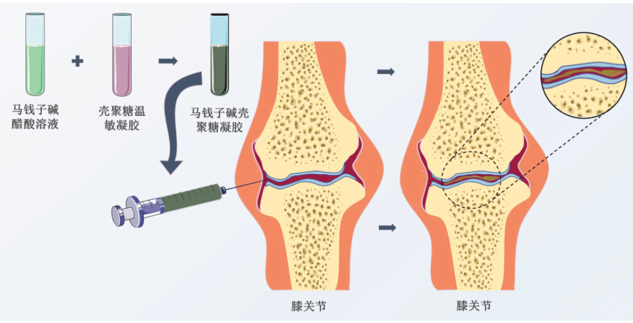
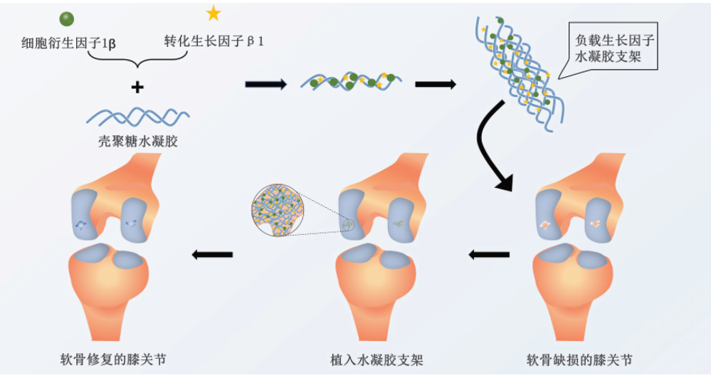
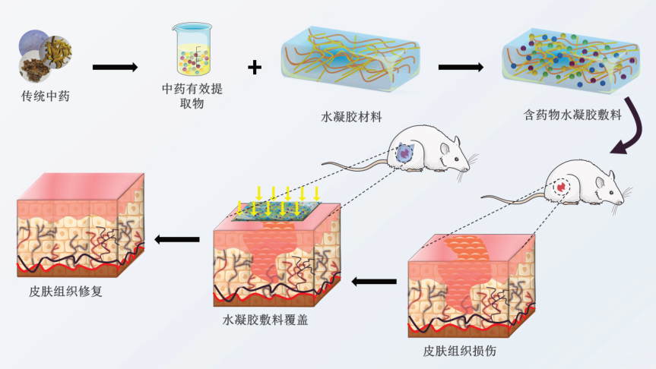

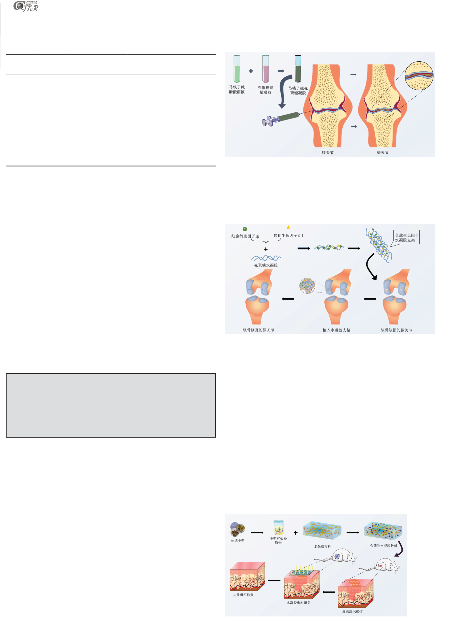
子等依然有研究应用 |  |  |  | [32-33]。虽然水凝胶在制作材料上有差异，但制作出 |  | 马钱子碱结合构建了具有良好的温敏凝胶系统用于大鼠关节腔注射，利 用水凝胶的药物缓释性相比直接注射马钱子碱溶液降低了关节内的炎性 反应，见图 3。
的水凝胶在性能和应用上也有重合，见表 1。表 1 ｜水凝胶天然高分子原料制作汇总表
研究者 | 发表 |  | 材料 | 制备方法 | 临床应用特点
年份 |  |  | 类型
高春梅 | [22] | 2013 海藻 |  | 物理交联法、化学交联 | 作为药物载体：口服给药、皮下
酸盐 |  |  |  | 法、酶交联法、互穿聚 | 给药、黏膜给药、肺部给药
合物网络
MARTINS[27]2014 壳聚 | 磷酸甘油钠加入壳聚糖 | 组织工程应用：表现出较好的生
糖 | 溶液所得的白色凝胶 | 物相容性，可以作为药物和细胞
的载体
王笑 | [34] |  |  | (1) 化学反应共价交联； |  | 在组织工程中软骨修复、心脏瓣 | 图 3 ｜可注射水凝胶在膝关节内的应用
  ] | 2019 透明
质酸 |  |  |  | (2) 物理共价连接聚合 | 膜修复、神经修复方面有较大潜
盐 |  |  |  | 力
尹高威 |  | [32] | 2021 纤维 | 共聚、光聚、碱式反应 可用于蛋白质药物载体、制成可
素 |  |  |  | 注射水凝胶和 pH 响应型水凝胶
2.3.2 人工合成聚合物 |  |  |  |  |  |  | 张弩等 | [39] 用中药杜仲的活性成分提取物京尼平与壳聚糖等进行交

聚丙烯酸类及其衍生物：聚甲基丙烯酸 2- 羟乙酯 (PHEMA) 自在 20 世纪 60 年代被用于隐形眼镜的制作以后，现如今作为隐性眼睛材料和 用于药物缓释系统广泛应用在医疗领域。聚 (N- 异丙基丙烯酰胺 )[Poly (N-isopropylacrylamide)] 简称 PNIPAm，是另一类聚丙烯酸类化合物，其 分子链上具有亲水基和疏水基使交联后的 PNIPAm 水凝胶具有温度敏感 性。但 PNIPAm 是人工合成的高分子材料，其生物降解性较为有限，一 定程度上限制了它在水凝胶领域所达到的高度，而通过与透明质酸、海 藻酸盐等其他类型水凝胶原料交联的组合可以形成新形式水凝胶，改善 其物理性质，比如结晶度、热灵敏度、溶胀比和机械强度等 [35]。
聚乙烯醇和其他人工聚合物：聚乙烯醇分子链上包含大量的羟基，因而具有良好的水溶性。聚乙烯醇水凝胶可以通过辐射交联、化学试剂 交联、反复冷冻解冻等方法制备，具有毒性低、机械性能优良、吸水量 高和生物相容性好等优点。多肽、聚磷腈和聚氧化乙烯也是可以制作水 凝胶的人工合成材料，合成多肽因其具有生物降解性、生物相容性和与 天然蛋白的结构相似性而受到广泛关注，它通过静电相互作用和 π-π 堆 积等非共价相互作用形成凝胶，并且通过一定的聚合方式形成响应性可

联形成结构温敏水凝胶作为组织工程支架，实验表明复合基质细胞衍生 因子 1β、转化生长因子 β1 的温敏性壳聚糖水凝胶与软骨下骨钻孔相结 合能很好地修复兔关节软骨的全层缺损，有望为今后临床上治疗关节软 骨缺损提供一种有效方法，见图 4。
图 4 ｜负载生长因子的水凝胶支架修复膝关节软骨缺损

注射水凝胶 | [36]。聚磷腈和聚氧化乙烯虽然也有研究表明有可用于组织工 | 有研究者通过对针灸针的加工，制造出有螺纹结构的针灸针，螺纹

程的潜力，但在研究中出现率较低。
通讯作者的观点评述：
水凝胶按照制备原料不同可分为天然水凝胶和人工合成水凝胶，不同原料制备 出的水凝胶有着不同的作用特点，天然水凝胶生物毒性低、降解性好，人工合 成水凝胶灵敏度高、机械性能强。在医用水凝胶溶胶向凝胶转变过程中，不同 的制备原料和不同的制备方式对该过程的时间起着决定性作用，为制备出性能 更优、作用更全的水凝胶可以考虑天然水凝胶原料与合成高分子原料混合使用，尝试不同的制作工艺制备出所需性能的水凝胶，满足中医药联合水凝胶的要求。
2.4 中医药与医用水凝胶的联合应用及研究策略在传统中医药治疗疾 病时，应用较为广泛的方式有中药饮片煎煮取汁口服给药、传统膏药敷 贴和针灸推拿等，随着中药的创新发展，中医药不但出现了小柴胡颗粒 和六味地黄丸等中成药制剂，还出现了中药注射剂，如参麦注射液等剂 量精准、给药简单的新型中药剂型。生物样本分析技术的发展使阐述中 药提取物多成分的药动学特征不再是难点，中药治疗疾病的成分、作用 机制逐渐清晰，越来越多的中药提取物被发掘并应用于临床。由于医用 水凝胶具有良好的生物相容性及高度可调等特性，近年来研究人员对医 用水凝胶的探索度也逐渐增高，中医药联合水凝胶的应用很快涌现在临 床和实验研究中，比如田悦等 [37] 以人参提取物联合三乙醇胺等物质研 制出载药稳定的水凝胶。以下为中医药联合水凝胶在软组织损伤、组织 器官、关节及组织工程方面论述。
2.4.1 中医药与医用水凝胶在关节内给药中的应用骨关节炎又称骨关

针和具有黏附金属功能的水凝胶构成了螺纹针头药物递送系统，实现了 软骨和皮质板物理障碍的突破，并将药物精确定位在软骨下 [40]。从软骨 方面着手是骨关节炎临床治疗有效途径之一，而水凝胶的应用为软骨修 复提供了可能。
中医药联合水凝胶在关节内应用尚且处于实验探索阶段，根据目前 的实验结论而言，智能水凝胶尤其是对温度、pH 敏感的水凝胶在关节 内使用较为便捷，能够在环境的变化下快速达到具有力学性能的凝胶状 态，进而更好地黏附在所需用药部位，持续释放有效药用成分，但在应 用的过程中需要注意水凝胶的降解环境和降解速率，争取在所负载药物 完全释放或医用水凝胶在完成特定功能的同时完成降解。
2.4.2 中医药与医用水凝胶在软组织伤口修复中的应用软组织包括全 身器官、肌腱、韧带、皮肤、脂肪、肌肉及血管等，软组织内部的主要 成分是水、胶原蛋白和弹性蛋白。传统中医药在治疗软组织损伤时较为 常用的就是中药散剂和膏剂，水凝胶的出现为中药与水凝胶的外用联合 提供了良好的材料，见图 5。

节病，是老年人的常见疾病，也是关节内较为主要的病变，以关节软骨
的退变、破坏以及关节边缘和软骨下骨反应性增生为发病特点。中医在
治疗骨关节炎方面有许多行之有效的方法，比如中药的内服外敷、针灸、

推拿和练功运动等，而中医药在联合水凝胶应用于关节病的探索中同样 取得了不错的成果。陈志鹏等 [38] 利用壳聚糖 - 甘油 - 饱和硼砂溶液与
422｜中国组织工程研究｜第28卷｜第3期｜2024年1月

图 5 ｜中药水凝胶敷料在软组织损伤中的应用示意图

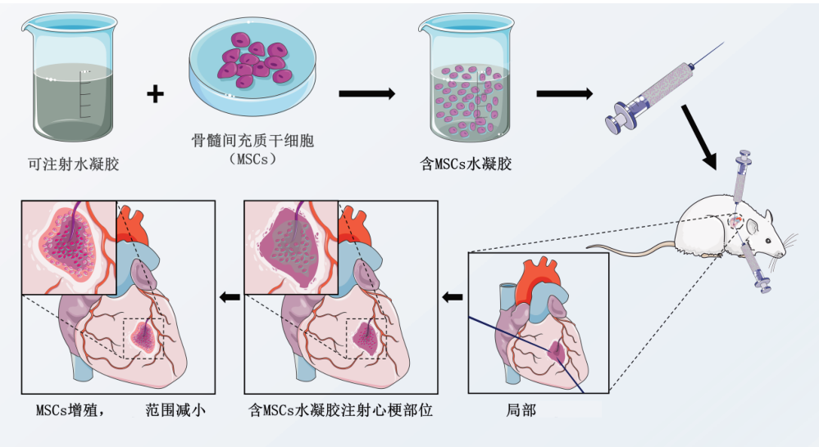
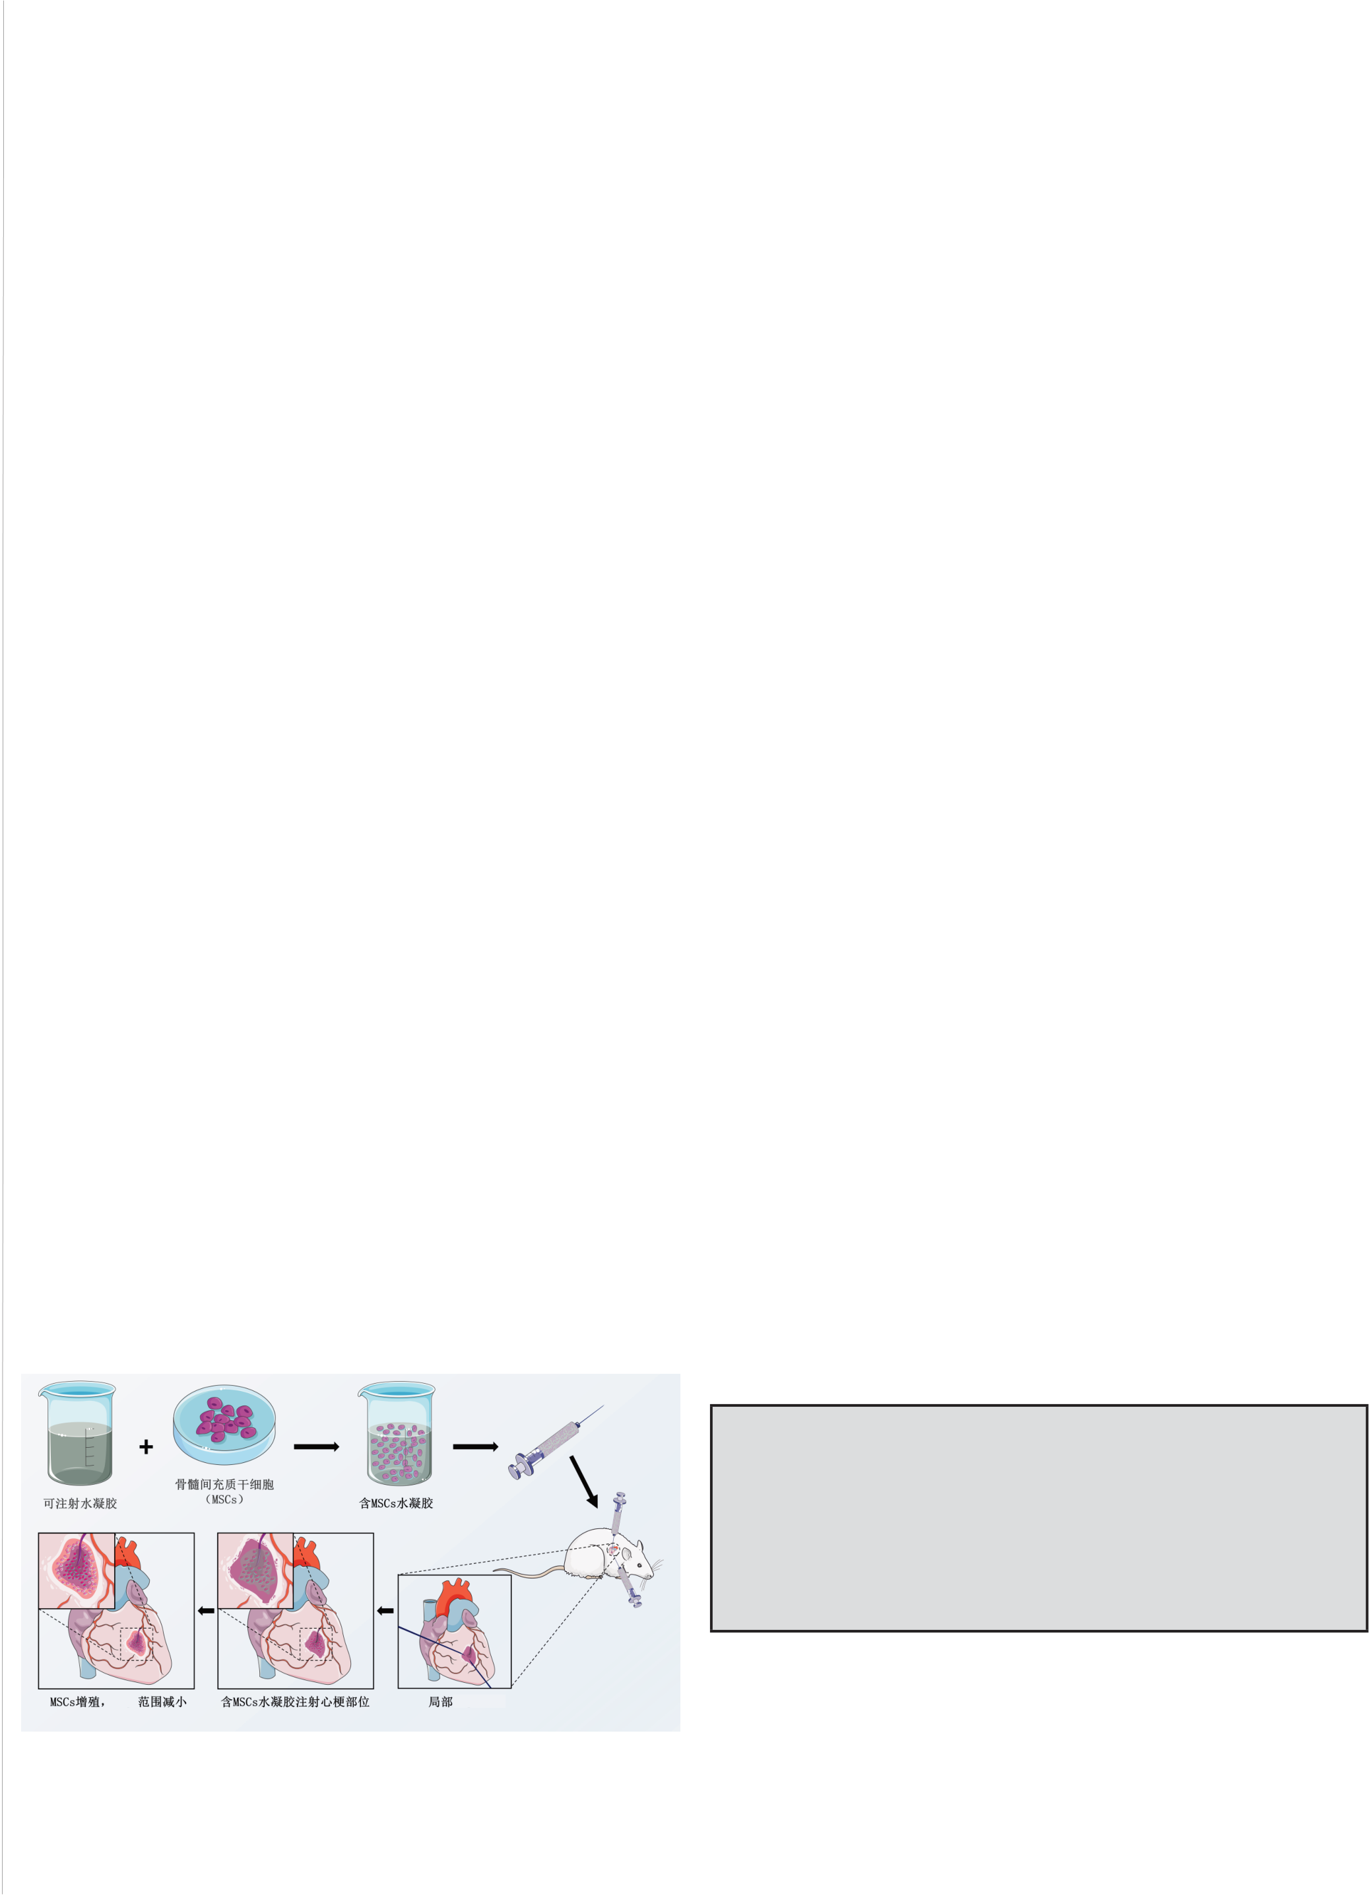
徐炜华等 | [41] 将双柏散经水提取后制备成浸膏粉与水凝胶基质融合 | 方式弥补传统中医不便的给药方式和频繁的给药次数的不足。在既有的

制备成双柏水凝胶，不仅比传统双柏散起效更快而且具有使用更加便捷、剂量更加准确的特点。中药硼砂内服可以清肺化痰，外用可以清热解毒，具有防腐、抗菌、抗病毒的作用，将硼砂与水凝胶结合可以达到水凝胶 的预定凝胶时间，作为组织粘合剂使用可用于软组织和器官的缺口封闭 治疗 [42]。华皎等 [43] 将由黄柏、乳香、冰片和接骨木等八味有效中药纳 入以羧甲基纤维素和海藻酸盐为主要成分水凝胶敷料中，用于临床上治 疗糖尿病足取得了良好疗效，不仅加速创面的愈合而且具有镇痛效果好 等优点，使中药外敷应用更加便捷。时军等 [44] 采用薄膜分散 - 探头超 声法加研磨法制备丹皮酚阳离子脂质体凝胶剂，负载牡丹皮活性成分丹 皮酚，使其直达真皮层，表现出脂质体凝胶可加速组织创伤修复和愈合、消除破损皮肤炎症的特点，为中药凝胶剂在皮肤病方面的治疗提供了有 益的探索。在肌腱组织工程中，通过制造高度排列的水凝胶丝组成肌腱 仿生三维支架，将干细胞载入水凝胶纱支架中，通过静态机械力的刺激，可以诱导干细胞向肌腱细胞的分化，证明了水凝胶在肌腱组织工程中的

临床研究和动物研究的基础上进行二者的结合可以更加快速的开展中医 药与水凝胶的联合试验，LEE 等 [51] 研究表明在可注射水凝胶改善心肌病 患者的心脏功能的首次男性临床试验中，可注射水凝胶在心脏应用可与 心肌兼容，具有可行性与安全性。贺港 [52] 利用可注射水凝胶负载化疗 药物阿霉素，通过近红外激光响应的药物控制释放实现肿瘤微环境，通 过小鼠 4T1 肿瘤模型验证了其通过热化疗联合治疗治愈肿瘤的能力，实 现肿瘤的局部热化疗联合治疗。DUONG 等 [53] 设计的携带癌症疫苗的可 注射智能水凝胶，通过皮下注射可在身体局部募集免疫细胞，增强局部 免疫反应，对小鼠的黑色素瘤提供了明显的预防效果，这种方式可能是 治疗晚期癌症强有力的替代方案。因医用水凝胶具有良好的生物相容性 和载药性，以此类方法实现病变部位微环境进而治疗疾病，中医药联合 医用水凝胶应用会有更广阔的发展空间。
2.4.4 中医药与医用水凝胶在组织工程方面的应用凭借着良好的基因、细胞负载能力，医用水凝胶在组织工程中的探索也越来越多，并取得一

潜力 | [45]。 | 定的实验成果。由葛根素制造的葛根素水凝胶通过负载骨髓间充质干细

中医药在治疗机体软组织损伤时多应用活血化瘀之类的中医复方，再配合中药的熏洗、膏药的贴敷、手法的按摩和针灸等操作。为了避免

胞，在葛根素抗氧化等作用下为骨髓间充质干细胞提供了良好的增殖环 境，提高了细胞存活率，改善了心肌梗死模型动物的心脏功能，见图 6。

中药熏洗的繁琐，以及由于膏药杂质引起机体发生过敏反应的弊端，在 黄芪多糖可以促进组织工程骨的快速血管化和骨化 [54]，鹿茸多肽
应用中医药熏洗及膏药贴敷时可进行中药有效成分与医用水凝胶敷料或 可以促进骨髓间充质干细胞的增殖和成骨分化 [55]。红景天苷可以保护细
其他类型水凝胶结合。研究发现水凝胶敷料具有可调节的物理和化学性 胞免受缺氧损伤，在结合骨髓间充质干细胞的实验中可以提高骨髓间充
能、可功能化、具有与细胞外基质类似的结构特点，并且通过改变原料、 质干细胞的存活率，修复损伤的脊髓神经元 [56]。补肾中药黄芪、丹参、
改进制备方法，可以制备出多种功能复合的新型水凝胶敷料 [46]，为中医 淫羊藿、荆芥制备的血清可以诱导骨髓间充质干细胞增殖 [57]。淫羊藿提

药外治法提供新的应用思路。
2.4.3 中医药与医用水凝胶在组织器官疾病治疗中的应用传统中医药 治疗组织器官的功能性或实质性病变一般以口服给药为主，起效时间较 为缓慢，这也与中医无创治疗的观念有关。传统中药提取物姜黄素、丹参酮Ⅱ A 及秋水仙碱对心肌梗死有治疗作用，但是其口服给药生物 利用率低或者中毒风险较高的弊端不利于在临床应用，研究人员制造

取物淫羊藿苷，可以增强软骨细胞的活性，促进相关基因表达以促进软 骨生长。这些中医药联合水凝胶在组织工程方面的应用，表现出了中医 药和水凝胶在组织工程方面联合的可行性，为中医药应用于组织工程、破损组织修复方面提供了研究基础。
传统中医在组织工程的方面应用不足，而联合医用水凝胶为其提供 了新的方法。在应用时可以结合中药类别、水凝胶类型、细胞组织在搭

出相应的敏感性水凝胶负载药物形成药物缓释系统 [47]，通过原位注射 配方式、搭配顺序方面思考。中药提取物对细胞的影响可谓是多方面的，
给药治疗心肌梗死，该系统不仅改善了药物的输送能力，避免药物毒 比如研究发现牛膝醇提物能够诱导兔骨髓间充质干细胞软骨定分化 [58]，
性，还借助其良好的力学性能为受损的心脏组织提供支持。在大鼠体 黄芩苷可促进成骨诱导的骨髓间充质干细胞增殖和成骨分化 [59]，葛根

内实验表明负载中药的可注射水凝胶系统，能够持续稳定释放药物，保护药物不被快速降解，在改善心脏功能等方面具有良好效果 [48]。 张建武 [49] 成功制备葛根素水凝胶，其成分只有葛根素，是现今发现的 第一种能自组装形成水凝胶的天然药物，不仅具有良好的力学强度负载 骨髓间充质干细胞，而且进行干细胞移植时可以提高细胞的存活率，减

素为骨髓间充质干细胞提供了良好的增殖环境，提高了细胞存活率等都 为临床应用提供了思路。不同的水凝胶类型也有各自优点，可注射的智 能水凝胶应用前景也较为广泛。水凝胶作为生物支架与 3D 打印技术结 合制造出可自定义性状的水凝胶支架应用在软骨组织工程中提供物理支 撑，凭借水凝胶阳离子特性，募集促进软骨再生物质阴离子的聚集，为

少细胞凋亡。利用可注射性心肌组织工程，将可注射性支架材料通过心 | 骨髓间充质干细胞提供良好的环境 | [60]，这也为软骨组织再生和中医药的

内膜或心外膜局部注射到心肌病变位置治疗疾病，在动物心肌梗死模型 中，负载骨髓间充质干细胞的葛根素水凝胶相较于对照组而言，在改善 梗死后室壁厚度、减少梗死面积、减少心肌纤维化程度等方面效果更加 明显，这种联合方式对未来组织工程和中医药联合水凝胶在临床中应用 有重要的指导意义，见图 6。

联合应用提供另一条策略。选择医用水凝胶负载中药干预后的细胞这种 组合方式，或者选用同时负载中药成分和细胞组织的组合方式也各有优 劣，但都为中医药联合医用水凝剂在组织工程方面提供了研究策略。医 用水凝胶逐渐发展为中医药与水凝胶的联合奠定了基础，中医药药理研 究的逐渐深入也使二者的结合更具有可行性和安全性，医用水凝胶的发 展及其与中医药联合应用的研究时间表见表 2。
通讯作者的观点评述：
医用水凝胶凭借其良好的生物相容性故而在生物体内的安全系数较高，凭其载 药、载细胞团的能力为中医药的给药方式提供了新的思路。生物样本分析技术 的发展使中医药作用机制得以阐述，丹参和牛膝等诸多中药有效提取物对部分 细胞、器官的作用机制也更加清晰。综合中药单体、中药复方及针灸联合医用 水凝胶在软组织损伤、器官、关节和组织工程方面的基础实验与临床应用的研 究，对两者结合治疗疾病的可行性予以肯定，分析二者各自的优势短板，对二 者结合的研究策略进行论述探究。
2.5 中医药与医用水凝胶联合应用的优劣在中医药联合医用水凝胶的

梗死 | 心肌梗死 | 联合应用中，目前应用较多的为中药单体提取物与水凝胶的联合，在软
组织、关节、器官和组织工程中都有较多的联合应用。在中药单体与水

图 6 ｜负载骨髓间充质干细胞 (MSCs) 的水凝胶在组织器官内的应用示 意图

凝胶的联合应用中，中药单体提取物与水凝胶的作用互补，水凝胶可以 作为生物支架、药物载体为中药单体提供媒介，有些中药则可以使水凝

基于水凝胶载体的中药有效成分缓释给药系统的研究 | [50]，中医药 | 胶的理化性质更容易量化，比如在水凝胶中加入硼砂就可以量化水凝胶

联合水凝胶在组织器官内的应用，可利用有特定疾病治疗作用的中药单 体、中药复方成分与适用的医用水凝胶联合，以原位注射或有创植入等

溶胶向凝胶转变的时间。由于中药提取物的便捷使用性，二者联合的优 点是可以结合不同种类的水凝胶应用范围较广，作用机制清晰，可搭配

Chinese Journal of Tissue Engineering Research｜Vol 28｜No.3｜January 2024｜423


表 2 ｜医用水凝胶的发展及其与中医药联合应用的研究时间表 |  |  |  |  |  | 用不会受到影响。KIM 等 | [61] 将溶菌酶进行修饰固定在水凝胶中，可以
加速水凝胶的降解，这些尝试可以为创造出可调控降解行为的水凝胶在 组织工程中提供一个新的策略。
在中医药方面，由于中医学是在中医基础理论下的各科项目的整合，因此在联合过程中需要多角度和多方式的进行联合。目前中医药联合水 凝胶在软组织方面的应用取得了较为成功的进展，但在组织工程中，中 药提取物可以影响骨髓干细胞的分化增殖，但在与水凝胶的联合应用中 临床试验较少，还需在明了中药对干细胞影响的机制上深度研究，提高 中药的药理活性和生物利用度，进而保证二者联合的可行性与安全性。
3 讨论 Discussion
3.1 既往他人在该领域研究的贡献和存在的问题目前虽然有一些研究 者对医用水凝胶的制作方式、制备原料、种类及应用方面做出了相关综 述，也有一些研究者进行了中医药与医用水凝胶联合应用的动物实验，但是水凝胶在临床中的应用尚未普及，且目前中医药联合医用水凝胶治 疗疾病的动物实验涉及的中医药复方、单体较为杂乱，基于组织工程探 究中医药与医用水凝胶治疗疾病的联合应用相关文献更少。
3.2 作者综述区别于他人他篇的特点该综述在综合医用水凝胶特点与 应用的基础上，整合中医药联合医用水凝胶在关节、器官、软组织、组 织工程的应用，将水凝胶的研究进展与中医药治病方式进行交联归纳，梳理既往的动物实验结果，为二者联合治疗疾病的策略提供参考和理论 依据，加快此疗法在临床中应用的进程。
3.3 综述的局限性在该文章写作过程中，文献的纳入排除可能存在一 些误差，造成数据汇总不全，对研究结果造成一定角度的偏倚，该综述 的检索数据库仅包括 PubMed 和中国知网数据库，存在文献涵盖不全的 弊端。在此次基于组织工程研究探讨中医药联合医用水凝胶治疗疾病的 策略及意义研究中，水凝胶与中医药结合应用的研究较少，可能存在结 论说服力不足的情况。
研究者 |  | 发表 |  | 研究内容 | 研究意义
年份
BUWALDA[1] |  |  | 2014 | 对过去几十年水凝胶的首次 | 描述了几十年来水凝胶在生物
发现到 Wichterle 第一次将 |  |  |  |  | 医学应用领域取得的进展，整
水凝胶制作成隐形眼镜再发 |  |  |  |  | 合了水凝胶的发展状况，从第
展成智能水凝胶进行综合分 |  |  |  |  | 一代水凝胶逐渐发展到第三代，
析，阐述水凝胶的发展、制 |  |  |  |  | 从简单网络到智能材料，总结
作、应用历程 |  |  |  |  | 了水凝胶的发展和应用情况
张建武 | [49] | 2016 |  | 成功制备葛根素水凝胶，利 | 葛根素水凝胶不仅具有良好的
用可注射性心肌组织工程， |  |  |  |  | 力学强度负载骨髓间充质干细
将可注射性支架材料通过心 |  |  |  |  | 胞，而且进行干细胞移植时可
内膜或心外膜局部注射到心 |  |  |  |  | 以提高细胞的存活率，减少细
肌病变位置治疗疾病，改善 |  |  |  |  | 胞凋亡。对未来组织工程和中
心肌梗死后室壁厚度，减少 |  |  |  |  | 医药联合水凝胶在临床中应用
梗死面积和心肌纤维化程度 |  |  |  |  | 有重要的指导意义
ZHAO[12] |  | 2017 |  | 使用携带胰岛素和成纤维细 | 可注射水凝胶敷料可加速伤口
胞的可注射水凝胶用于糖尿 |  |  |  |  | 的愈合，增加新生血管的数量，
病大鼠的伤口，加速伤口修 |  |  |  |  | 表明水凝胶可作为各种治疗蛋
复 |  |  |  |  | 白和活细胞的传递平台，用于
伤口愈合的应用
TAN[42] |  | 2021 |  | 将具有防腐、抗菌、抗病毒 | 硼砂与水凝胶结合，能赋予水
的作用的硼砂与水凝胶结合 |  |  |  |  | 凝胶状态转变时间的量化性，
作为组织粘合剂使用，用于 |  |  |  |  | 能让水凝胶更快速地达到凝胶
软组织和器官的缺口封闭治 |  |  |  |  | 状态。也将硼砂的药理作用得
疗 |  |  |  |  | 以发挥，实现中药与水凝胶的
联合应用
LIN[40] |  | 2022 |  | 对针灸针的加工制造出有螺 | 首次将水凝胶与其他中医治疗
纹结构的螺纹针和具有黏附 |  |  |  |  | 方式结合应用在关节中，完成
金属功能的水凝胶构成了螺 |  |  |  |  | 定向药物递送，对水凝胶与中
纹针头药物递送系统，将药 |  |  |  |  | 医药联合的研究策略有带领作
物精确定位在软骨下 |  |  |  |  | 用
的水凝胶种类丰富。二者联合的缺点是在二者的联合应用中水凝胶的理 化性质较难把握。中药复方与水凝胶的联合方面，目前联合应用在外科

软组织损伤方面效果较好，比如糖尿病患者伤口不愈合、软组织损伤后 中药外敷治疗，经典复方取得的研究成果较为理想。在外用方面，中医 复方的制作也相对简便，与相应的水凝胶结合可以制作成使用较为简便 的外用品，缺点也表现在水凝胶的理化性质无法精确把握，中药复方在 制作过程中分子种类较多，化学反应复杂，无法充分把握复方提取物的 种类含量，这也就限制了其应用范围的宽度，对中药进行生物分析和化 学分析对中医的科学验证和标准化具有重要意义。中药复方和中药单体 的联合应用优势和不足见表 3。
表 3 ｜中药复方和中药单体的联合应用优势和不足

3.4 综述的重要意义目前虽然有一些研究者对医用水凝胶的制作方式、制备原料、种类及应用方面做了一些综述，也有一些研究者进行了中医 药与医用水凝胶联合应用的动物实验，但是水凝胶在临床中的应用尚未 普及，而对现如今中医药联合医用水凝胶治疗疾病的动物实验涉及的中 医药复方、单体较为杂乱，基于组织工程探究中医药与医用水凝胶治疗 疾病的联合应用相关文献更少。该综述在综合医用水凝胶特点与应用的 基础上，整合中医药联合医用水凝胶在关节、器官、软组织和组织工程 的应用，将水凝胶的研究进展与中医药治病方式进行交联归纳，梳理既 往的动物实验，为二者联合治疗疾病的策略提供参考和理论依据，加快 此疗法在临床中应用的进程。

水凝胶联合 | 联合应 | 复方 / 中药 联合应用的优势 |  |  |  |  | 联合应用的不足及不良 | 3.5 课题专家组对未来的建议医用水凝胶有多类型分类，但凭借着医
中医药类别 | 用领域 | 反应 |  |  |  |  |  | 用水凝胶良好的生物相容性，彼此之间的生物学应用也多有重合。在中
中药复方 | 软组织 | 双柏散 |  |  | [41]， | 中药成方经提取后结 | 中药复方内的分子结构 | 医药联合医用水凝胶应用的未来研究中，可考虑从以下几个方面深入探
中药单体 | 损伤 | 黄柏、乳 |  |  |  | 合水凝制成中成药制 | 较多，作用机制研究较 | 索：第一，应当确保医用水凝胶生物性能可以量化，以不同材料不同制
中药单体 | 损伤 | 香等八味 |  |  |  | 剂起效更快，剂量更容 | 为困难，除了外用方与 | 索：第一，应当确保医用水凝胶生物性能可以量化，以不同材料不同制
 |  |  |  |  |  |  |  | 造工艺把握水凝胶特性，制造出所需要的符合应用条件的医用水凝胶；
中药单体 | 损伤 | 中药 |  | [43] |  | 易把握，在临床应用中 | 水凝胶结合应用较多外， | 造工艺把握水凝胶特性，制造出所需要的符合应用条件的医用水凝胶；
中药单体 | 损伤 | 有较好的反响 |  |  |  |  | 内服方与水凝胶的联合 | 第二，在中医药方面需要对已知中药单体、中药复方提取物的治疗效果
中药单体 | 关节， | 尚处于探索阶段。目前 |  |  |  |  |  | 第二，在中医药方面需要对已知中药单体、中药复方提取物的治疗效果
中药单体 | 关节， |  |  |  |  |  |  | 和应用机制全面了解剖析，在更明了的机制下实现中医药与医用水凝胶
中药单体 | 关节， | 与复方的联合应用较少， |  |  |  |  |  | 和应用机制全面了解剖析，在更明了的机制下实现中医药与医用水凝胶
中药单体 | 关节， |  |  |  |  |  |  | 更多更完美的结合，提高中药的药理活性和生物利用度，进而保证二者
中药单体 | 关节， | 不良反应尚不明了 |  |  |  |  |  | 更多更完美的结合，提高中药的药理活性和生物利用度，进而保证二者
中药单体 | 关节， | 杜仲 |  | [39]、 |  | 中药单体提取物的作 | 二者联合目前尚处于实 | 联合的可行性与安全性；第三，借助医学科技创新能力的不断提高，医
中药单体 | 软组织 | 硼砂 |  | [42]、 |  | 用机制较为清晰，结合 | 验阶段，水凝胶的特性 | 联合的可行性与安全性；第三，借助医学科技创新能力的不断提高，医
 |  |  |  |  |  |  |  | 用水凝胶可以创新性地结合中医药其他传统治疗方法比如针灸、推拿、
中药单体 | 损伤， | 葛根素 |  |  |  | 不同类型的水凝胶应 | 无法精确掌握，中药提 | 用水凝胶可以创新性地结合中医药其他传统治疗方法比如针灸、推拿、
中药单体 | 器官， | 等 | [49] |  |  | 用领域也较多。中药提 | 取物的有用成分，作用 | 拔罐等方式进行多角度运用。
中药单体 | 组织工 | 取物可以促进骨髓间 |  |  |  |  | 机制还需进一步剖析。 | 作者贡献：文章设计者为马笃军。毕玉杰作者撰写论文。资料收集者为赵静、
中药单体 | 程 | 充质干细胞增殖分化，二者联合应用后对降解 |  |  |  |  |  | 作者贡献：文章设计者为马笃军。毕玉杰作者撰写论文。资料收集者为赵静、
中药单体 | 程 | 二者联合在组织工程 |  |  |  |  | 产物的研究不足，未提 | 作者贡献：文章设计者为马笃军。毕玉杰作者撰写论文。资料收集者为赵静、
中药单体 | 程 | 方面有着较大潜力 |  |  |  |  | 供明确研究结论 | 朱厚均、钟秋辉和杨玉鑫。数据分析者为彭力平、周紫琼和毕玉杰。马笃军和朱
厚均作者审校。

在中医药与水凝胶联合应用在组织、器官、组织工程中有较为丰富 的动物实验研究，但二者的作用机制尚未完全明了。在水凝胶方面，虽 然水凝胶有着较好的生物相容性，对人体组织的损害较小，但是其在制 作过程中将水凝胶的理化性质进行量化时较难掌握其工艺，为满足对水 凝胶可量化性质如：凝胶时间、转换时间、机械强度和降解时间的精确

利益冲突：文章的全部作者声明，在课题研究和文章撰写过程中不存在利益 冲突。
开放获取声明：这是一篇开放获取文章，根据《知识共享许可协议》“署名 -非商业性使用 - 相同方式共享 4.0”条款，在合理引用的情况下，允许他人以非商 业性目的基于原文内容编辑、调整和扩展，同时允许任何用户阅读、下载、拷贝、传递、打印、检索、超级链接该文献，并为之建立索引，用作软件的输入数据或

把握，需要进行大量的研究来决定凝胶材料的选择、材料的制作工艺以 其它任何合法用途。

及量化指标的方式方法，与此同时还应注意其在与中医药联合过程中作 424｜中国组织工程研究｜第28卷｜第3期｜2024年1月

版权转让：文章出版前全体作者与编辑部签署了文章版权转让协议。

出版规范：文章撰写遵守了《系统综述和荟萃分析报告规范》(PRISMA 声明 )。 |  | [30] | 张润婧 , 陈玉洁 , 蔡超 , 等 . 天然多糖基可注射水凝胶在组织工程中的研究
文章出版前已经过专业反剽窃文献检测系统进行 3 次查重。文章经小同行外审专 |  | [31] | 进展 [J]. 中国材料进展 ,2021,40(5):374-383.
家双盲外审，同行评议认为文章符合期刊发稿宗旨。 |  | [31] | ZOU P, YAO J, CUI YN, et al. Advances in cellulose-based hydrogels for biomedical
 |  | [32] | engineering: a review summary. Gels. 2022;8(6):364.
4 参考文献 References |  | [32] | 尹高威 , 范治平 , 程萍 , 等 . 天然高分子多糖基载药水凝胶研究进展 [J]. 聊城
 |  | [32] | 大学学报 ( 自然科学版 ),2021,34(3):83-90.
 |  | [33] | LIU T, QIU C, LU H, et al. A novel recombinant human collagen hydrogel as
[1] | BUWALDA SJ, BOERE KWM, DIJKSTRA PJ, et al. Hydrogels in a historical | [33]
perspective: from simple networks to smart materials. J Control Release. 2014; |  | [34] | minced split-thickness skin graft overlay to promote full-thickness skin defect
 |  | [34] | reconstruction. Burns. 2023;49(1):169-181.
190:254-273. |  | [34] | reconstruction. Burns. 2023;49(1):169-181.
 |  | [34] | 王笑 , 王路 , 王振宇 . 微生物多糖透明质酸生物医用水凝胶研究 [J]. 卫生研
[2] | MAHMOOD A, PATEL D, HICKSON B, et al. Recent progress in biopolymer-based | [34] | 王笑 , 王路 , 王振宇 . 微生物多糖透明质酸生物医用水凝胶研究 [J]. 卫生研
hydrogel materials for biomedical applications. Int J Mol Sci. 2022;23(3):1415. |  | [35] | 究 ,2019,48(4):683-688.
 |  | [35] | KHIABANI SS, AGHAZADEH M, RAKHTSHAH J, et al. A review of hydrogel systems
[3] | KANG X, CHEN L, YANG S, et al. Zuogui Wan slowed senescence of bone | [35]
[3] |  | [36] | based on poly (N-isopropyl acrylamide) for use in the engineering of bone tissues.
marrow mesenchymal stem cells by suppressing Wnt/β-catenin signaling. J |  | [36]
 |  | [36] | Colloids Surf B Biointerfaces. 2021;208:112035.
Ethnopharmacol. 2022;294:115323. |  | [36] | Colloids Surf B Biointerfaces. 2021;208:112035.
 |  | [36] | TURABEE MH, THAMBI T, LYM JS, et al. Bioresorbable polypeptide-based comb-
[4] | CAO H, DUAN L, ZHANG Y, et al. Current hydrogel advances in physicochemical | [36]
[4] |  | [37] | polymers efficiently improves the stability and pharmacokinetics of proteins in
and biological response-driven biomedical application diversity. Signal Transduct |  | [37]
 |  | [37] | vivo. Biomater Sci. 2017;5(4):837-848.
Target Ther. 2021;6(1):426. |  | [37] | vivo. Biomater Sci. 2017;5(4):837-848.
 |  | [37] | 田悦 , 姚红玉 , 苑晋铭 . 以人参为原料水凝胶的制备 [J]. 人参研究 ,2021,
[5] | ZHANG Y, YU T, PENG L, et al. Advancements in hydrogel-based drug sustained | [37] | 田悦 , 姚红玉 , 苑晋铭 . 以人参为原料水凝胶的制备 [J]. 人参研究 ,2021,
[5] |  | [38] | 33(5):9-11.
release systems for bone tissue engineering. Front Pharmacol. 2020;11:622. |  | [38] | 33(5):9-11.
 |  | [38] | 陈志鹏 , 刘文 , 陈洪轩 , 等 . 用于关节腔注射的马钱子碱壳聚糖温敏凝胶的
[6] | DURAN-MOTA JA, YANI JQ, ALMQUIST BD, et al. Polyplex-loaded hydrogels for | [38] | 陈志鹏 , 刘文 , 陈洪轩 , 等 . 用于关节腔注射的马钱子碱壳聚糖温敏凝胶的
[6] |  | [39] | 研究 [J]. 药学学报 ,2012,47(5):652-656.
local gene delivery to human dermal fibroblasts. ACS Biomater Sci Eng. 2021; |  | [39] | 研究 [J]. 药学学报 ,2012,47(5):652-656.
 |  | [39] | 张弩 , 吴宇 . 温敏性壳聚糖水凝胶复合细胞因子修复兔关节软骨缺损 [J]. 中
7(9):4347-4361. |  | [39] | 张弩 , 吴宇 . 温敏性壳聚糖水凝胶复合细胞因子修复兔关节软骨缺损 [J]. 中
 |  | [40] | 国组织工程研究 ,2012,16(34):6298-6302.
[7] | NGUYEN MK, LEE DS. Injectable biodegradable hydrogels. Macromol Biosci. | [40] | 国组织工程研究 ,2012,16(34):6298-6302.
[7] |  | [40] | LIN F, WANG Z, XING L, et al. Transporting hydrogel via chinese acupuncture
2010;10(6):563-579. |  | [40]
 |  | [41] | needles for lesion positioning therapy. Adv Sci (Weinh). 2022;9(17):e2200079.
[8] | LI Y, YANG HY, LEE DS. Advances in biodegradable and injectable hydrogels for | [41]
[8] |  | [41] | 徐炜华 , 许慧玲 . 双柏水凝胶治疗急性软组织损伤临床观察 [J]. 中国医药导
biomedical applications. J Control Release. 2021;330:151-160. |  | [41] | 徐炜华 , 许慧玲 . 双柏水凝胶治疗急性软组织损伤临床观察 [J]. 中国医药导
 |  | [42] | 报 ,2010,7(11):39-40.
[9] | THAMBI T, LI Y, LEE DS. Injectable hydrogels for sustained release of therapeutic | [42] | 报 ,2010,7(11):39-40.
[9] |  | [42] | TAN H, JIN D, SUN J, et al. Enlisting a Traditional Chinese Medicine to tune the
agents. J Control Release. 2017;267:57-66. |  | [42]
 |  | [42] | gelation kinetics of a bioactive tissue adhesive for fast hemostasis or minimally
[10] | 齐学洁 , 刘香云 , 邱峰 . 温度敏感型水凝胶载药系统的最新研究与应用 [J]. | [42]
[10] | 齐学洁 , 刘香云 , 邱峰 . 温度敏感型水凝胶载药系统的最新研究与应用 [J]. | [43] | invasive therapy. Bioact Mater. 2021;6(3):905-917.
中国新药杂志 ,2017,26(21):2533-2540. |  | [43] | invasive therapy. Bioact Mater. 2021;6(3):905-917.
 |  | [43] | 华皎 , 徐志萍 , 胡荣 , 等 . 冰黄药凝胶在 2 型糖尿病足溃疡创面处理中的应
[11] | PEÑA B, LAUGHTER M, JETT S, et al. Injectable hydrogels for cardiac tissue | [43] | 华皎 , 徐志萍 , 胡荣 , 等 . 冰黄药凝胶在 2 型糖尿病足溃疡创面处理中的应
[11] |  | [43] | 用研究 [J]. 护士进修杂志 ,2010,25(1):8-9.
engineering. Macromol Biosci. 2018;18(6):e1800079. |  | [44] | 时军 , 黄嗣航 , 王小燕 , 等 .Z- 综合评分法优化丹皮酚阳离子脂质体凝胶剂
[12] | ZHAO L, NIU L, LIANG H, et al. pH and glucose dual-responsive injectable | [45] | 制备工艺 [J]. 中国实验方剂学杂志 ,2012,18(3):32-35.
hydrogels with insulin and fibroblasts as bioactive dressings for diabetic wound |  | [45] | 制备工艺 [J]. 中国实验方剂学杂志 ,2012,18(3):32-35.
 |  | [45] | RINOLDI C, COSTANTINI M, KIJEŃSKA-GAWROŃSKA E, et al. Tendon tissue
healing. ACS Appl Mater Interfaces. 2017;9(43):37563-37574. |  | [46] | engineering: effects of mechanical and biochemical stimulation on stem cell
[13] | ZHANG J, WANG J, ZHANG H, et al. Macroporous interpenetrating network of | [46]
[13] |  | [46] | alignment on cell-laden hydrogel yarns. Adv Healthc Mater. 2019;8(7):e1801218.
polyethylene glycol (PEG) and gelatin for cartilage regeneration. Biomed Mater. |  | [46]
 |  | [46] | 常聪 , 陈圣杰 , 段书霞 , 等 . 生物医用水凝胶敷料的研究现状与应用前景 [J].
2016;11(3):35014. |  | [47] | 纺织导报 ,2018,(5):47-51.
[14] | 刘壮 , 谢锐 , 巨晓洁 , 等 . 环境刺激响应型高强度智能水凝胶研究进展 [J]. | [47] | 纺织导报 ,2018,(5):47-51.
[14] | 刘壮 , 谢锐 , 巨晓洁 , 等 . 环境刺激响应型高强度智能水凝胶研究进展 [J]. | [47] | 丁维莲 . 药物缓释载体材料的研究进展 [J]. 广东化工 ,2022,49(11): 107-108
化工进展 ,2016,35(6):1812-1819. |  | [48] | 柳成荫 , 蒋学俊 . 水凝胶负载药物治疗心肌梗死 [J]. 心血管病学进展 ,2021,
[15] | HUANG S, HONG X, ZHAO M, et al. Nanocomposite hydrogels for biomedical | [49] | 42(6):496-498.
applications. Bioeng Transl Med. 2022;7(3):e10315. |  | [49] | 42(6):496-498.
 |  | [49] | 张建武 . 葛根素水凝胶在 MSCs 移植治疗心肌梗死中的作用及机制研究 [D].
[16] | ASADI N, ALIZADEH E, SALEHI R, et al. Nanocomposite hydrogels for cartilage | [50] | 广州 : 南方医科大学 ,2016.
tissue engineering: a review. Artif Cells Nanomed Biotechnol. 2018;46(3):465-471. |  | [50] | 徐和 . 基于水凝胶复合织物新载体的中药有效成分缓释给药系统的研究 [D].
[17] | HUANG J, LIANG Y, JIA Z, et al. Development of magnetic nanocomposite hydrogel | [51] | 成都 : 成都中医药大学 ,2014.
with potential cartilage tissue engineering. ACS Omega. 2018;3(6):6182-6189. |  | [51] | 成都 : 成都中医药大学 ,2014.
 |  | [51] | LEE RJ, HINSON A, BAUERNSCHMITT R, et al. The feasibility and safety of Algisyl-
[18] | ZHANG Y, HUANG Y. Rational design of smart hydrogels for biomedical | [52] | LVR™ as a method of left ventricular augmentation in patients with dilated
applications. Front Chem. 2020;8:615665. |  | [52] | cardiomyopathy: initial first in man clinical results. Int J Cardiol. 2015;199:18-24.
[19] | LIU Z, LIU J, CUI X, et al. Recent advances on magnetic sensitive hydrogels in | [52] | 贺港 . 可注射型水凝胶用于肿瘤热化疗的研究 [D]. 合肥 : 合肥工业大学 ,2019.
tissue engineering. Front Chem. 2020;8:124. |  | [53] | DUONG H, THAMBI T, YIN Y, et al. Degradation-regulated architecture of injectable
[20] | XU Y, LU G, CHEN M, et al. Redox and pH dual-responsive injectable hyaluronan | [53]
[20] |  | [53] | smart hydrogels enhances humoral immune response and potentiates antitumor
hydrogels with shape-recovery and self-healing properties for protein and cell |  | [54] | activity in human lung carcinoma. Biomaterials. 2020;230:119599.
delivery. Carbohydr Polym. 2020;250:116979. |  | [54] | QIU H, ZHANG L, HE X, et al. Promotion of angiogenesis in vitro by Astragalus
[21] | DENG S, ISCARO A, ZAMBITO G, et al. Development of a new hyaluronic acid | [55] | polysaccharide via activation of TLR4 signaling pathway. J Food Biochem. 2022;
based redox-responsive nanohydrogel for the encapsulation of oncolytic viruses |  | [55] | 46(10):e14329.
for cancer immunotherapy. Nanomaterials (Basel). 2021;11(1):144. |  | [55] | WANG P, SUN TF, LI G, et al. The separation of antler polypeptide and its effects on
[22] | 高春梅 , 柳明珠 , 吕少瑜 , 等 . 海藻酸钠水凝胶的制备及其在药物释放中的 | [56] | the proliferation and osteogenetic differentiation of bone marrow mesenchymal
应用 [J]. 化学进展 ,2013,25(6):1012-1022. |  | [56] | stem cells. Evid Based Complement Alternat Med. 2020;2020:1294151.
[23] | ZHANG H, CHENG J, AO Q. Preparation of alginate-based biomaterials and their | [56] | HA XQ, YANG B, HOU H J, et al. Protective effect of rhodioloside and bone marrow
applications in biomedicine. Mar Drugs. 2021;19(5):264. |  | [57] | mesenchymal stem cells infected with HIF-1-expressing adenovirus on acute
[24] | GAO Q, KIM BS, GAO G. Advanced strategies for 3D bioprinting of tissue and | [57] | spinal cord injury. Neural Regen Res. 2020;15(4):690-696.
organ analogs using alginate hydrogel bioinks. Mar Drugs. 2021;19(12):708. |  | [57] | CAI B, ZHANG AG, ZHANG X, et al. Promoting effects on proliferation and
[25] | MANN DL, LEE RJ, COATS AJ, et al. One-year follow-up results from AUGMENT-HF: | [58] | chondrogenic differentiation of bone marrow-derived mesenchymal stem cells
a multicentre randomized controlled clinical trial of the efficacy of left ventricular |  | [58] | by four “Kidney-Tonifying” Traditional Chinese herbs. Biomed Res Int. 2015;
augmentation with Algisyl in the treatment of heart failure. Eur J Heart Fail. |  | [58] | 2015:792161.
2016;18(3):314-325. |  | [58] | 马笃军 , 彭力平 , 王立新 , 等 . 牛膝醇提物诱导兔骨髓间充质干细胞软骨定
[26] | LATIFI N, ASGARI M, VALI H, et al. A tissue-mimetic nano-fibrillar hybrid injectable | [59] | 向分化的实验研究 [J]. 中国中医骨伤科杂志 ,2017,25(2):6-11.
hydrogel for potential soft tissue engineering applications. Sci Rep. 2018;8(1): |  | [59] | 李博乐 , 江长青 , 刘振鹏 , 等 . 黄芩苷通过 Ebf3 基因调控骨髓间充质干细胞
1047. |  | [60] | 成骨分化 [J]. 中国老年学杂志 ,2022,42(10):2456-2459.
[27] | MARTINS EA, MICHELACCI YM, BACCARIN RY, et al. Evaluation of chitosan-GP | [60] | LI P, FU L, LIAO Z, et al. Chitosan hydrogel/3D-printed poly (ε-caprolactone) hybrid
hydrogel biocompatibility in osteochondral defects: an experimental approach. |  | [61] | scaffold containing synovial mesenchymal stem cells for cartilage regeneration
BMC Vet Res. 2014;10:197. |  | [61] | based on tetrahedral framework nucleic acid recruitment. Biomaterials. 2021;
[28] | PATIL R, KANSARA V, RAY D, et al. Slow degrading hyaluronic acid hydrogel | [61] | 278:121131.
reinforced with cationized graphene nanosheets. Int J Biol Macromol. 2019; |  | [61] | KIM S, CUI ZK, KOO B, et al. Chitosan-lysozyme conjugates for enzyme-triggered
141:232-239. |  | [61] | hydrogel degradation in tissue engineering applications. ACS Appl Mater
[29] | XIN L, WEI C, TONG X, et al. In situ delivery of apoptotic bodies derived from | [61] | Interfaces. 2018;10(48):41138-41145.
mesenchymal stem cells via a hyaluronic acid hydrogel: a therapy for intrauterine |  | [61] | ( 责任编辑：WJ，ZN，QY，YJ)
adhesions. Bioact Mater. 2022;12:107-119. |  | [61] | ( 责任编辑：WJ，ZN，QY，YJ)
Chinese Journal of Tissue Engineering Research｜Vol 28｜No.3｜January 2024｜425

